ЧЕЛЯБИНСКАЯ ОБЛАСТЬ

СОБРАНИЕ ДЕПУТАТОВ
ЗЛАТОУСТОВСКОГО ГОРОДСКОГО ОКРУГА

РЕШЕНИЕ
№ 74-ЗГО от 02.10.2018 г.

О внесении изменений в решение Собрания депутатов Златоустовского городского округа от 02.03.2007 г. № 10-ЗГО «Об утверждении Генерального плана г.Златоуста и Правила землепользования и застройки города Златоуста»

В соответствии с Градостроительным кодексом Российской Федерации, Федеральным законом «Об общих принципах организации местного самоуправления в Российской Федерации» от 06.10.2003 г. № 131-ФЗ, Уставом Златоустовского городского округа, в связи с необходимостью уточнения градостроительного зонирования территории города, на основании заключения о результатах публичных слушаний по внесению изменений в «Правила землепользования и застройки города Златоуста» от 20 июля 2018 г.,
Собрание депутатов Златоустовского городского округа РЕШАЕТ:

1. Утвердить изменения в Генеральный план города Златоуста и Правила землепользования и застройки города Златоуста, утвержденные решением Собрания депутатов Златоустовского городского округа от 02.03.2007 г. №10-ЗГО (в редакции решений: от 03.02.2017 г. № 4-ЗГО, от 05.05.2017 г. № 24-ЗГО) согласно приложению к настоящему решению.
2. Опубликовать данное решение в официальных средствах массовой информации и в сети «Интернет».
3. Контроль исполнения решения возложить на комиссию по промышленности, предпринимательству и строительству.

Председатель Собрания депутатов  Златоустовского городского округа | А.М. Карюков

Приложение
к решению Собрания депутатов
Златоустовского городского округа
от 02.10.2018 г. № 74-ЗГО

Изменения в решение Собрания депутатов Златоустовского городского округа
от 02.03.2007 г. № 10-ЗГО «Об утверждении Генерального плана города Златоуста и
Правил землепользования и застройки города Златоуста» (в редакции решений: от 03.02.2017 г. № 4-ЗГО, от 05.05.2017 г. № 24-ЗГО):

- Увеличение территориальной зоны 03 04 09 В.1.1. (зона усадебной и коттеджной
застройки) за счет уменьшения габаритов и границ территориальной зоны 03 04 08 А.4.1. (парки, скверы, бульвары, набережные, пляжи) по земельному участку площадью 2580 кв. метров, расположенный по адресному ориентиру: г. Златоуст, ул. им. Д.И. Шушарина, дом №32-А, № 38, для ведения личного подсобного хозяйства.

Юго-восточный планировочный район (03), градостроительных зон 03 04
Вносимое изменение в «Правила землепользования и застройки территории г. Златоуста»

Границы  квартала | Характер  вносимых изменений | Номер  градостроительной зоны | Градостроительный индекс подзоны
Границы  квартала | Характер  вносимых изменений | Номер  градостроительной зоны | действующее  зонирование | с учетом  изменений
1 | 2 | 3 | 4 | 5
адресный ориентир:  Земельный участок  площадью 2580  кв.м,  расположенный по  адресному  ориентиру:  г. Златоуст, ул. им.  Д.И. Шушарина,  дом №32-А, № 38,  для ведения личного  подсобного  хозяйства | Увеличение  территориальной зоны  03 04 09 В.1.1. (зона  усадебной и коттеджной  застройки) за счет  уменьшения габаритов и  границ территориальной  зоны  03 04 08 А.4.1. (парки,  скверы, бульвары,  набережные, пляжи)  Сохранение остальных  территориальных зон без  изменения (в границах и  по функциональному  использованию) | 03 04 | 03 04 08 А.4.1.  03 04 09 В.1.1 | 03 04 08 А.4.1.  03 04 09 В.1.1

Примечание: На «Карте градостроительного зонирования территории города» и в пояснительной записке приняты следующие обозначения:
03 04 09 В.1.1.
вид территориальной зоны
__________№ территориальной зоны
№ градостроительной зоны по «Карте градостроительного
зонирования»
№ планировочного района по «Генеральному плану города»

2. Изменения в «Карту градостроительного зонирования территории города Златоуста» (градостроительная зона 03 04)

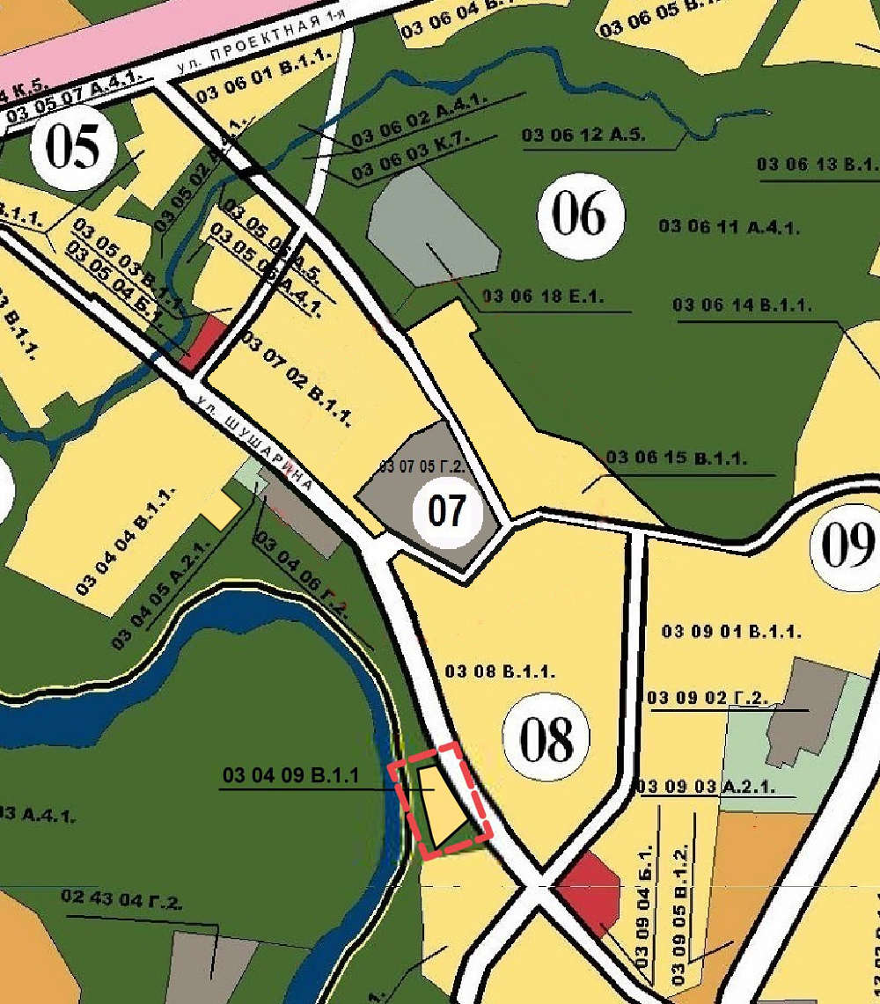

Глава Златоустовского городского округа В.А. Жилин

